附錄八 演講費補助申請

一、補助申請說明

授課教師如欲邀請校外專家學者於課堂中演講，請依下列事項辦理：
（一）申請日期：於開學三週前完成申請。

（二）申請方式：請在申請表中填寫本學期全部擬辦之演講場次後e-mail至nctuslc@gmail.com信箱。

（三）經費補助：補助金額與次數將視中心年度經費狀況，並且依循學校會計相關規定核撥，補助費用審核結果會以信件回覆通知。

（四）演講內容授權：
1. 服務學習中心將放置演講內容（影音、文字稿）於交大網站上，供全校師生及社會人士閱聽，並列為本校服務學習課程的教材。
2. 煩請老師先徵詢演講貴賓是否同意本校對其演講內容進行錄影、錄音及授權使用。如獲首肯，再請其簽署「演講授權書」及「課程講義及影音授權書」。（請參見附錄三）。
3. 邀請單位應於演講結束後3週內將「講師簡介」、「影片導讀」、「主講大綱」及「討論議題」等文字內容回傳至nctuslc@gmail.com，範例可至陽明交大服務學習網之「服務學習成果」中參考。

（五）其他：演講場次應開放非修課師生旁聽。

附錄八 演講費補助申請

二、申請書
國立陽明交通大學服務學習演講費補助申請書
學系/單位 |  |  |  |  |  | 學年度 | 學年 學期
課程名稱 |  |  |  |  |  | 授課教師
連絡人 | 姓名： 電話： E-MAIL:
申請  場次 | 日期 | 時間 | 講員姓名 | 服務機構/職稱 | 題目 |  |  | 地點 | 交通費預估  (註明起訖地點) | 講題與服務學習  之關連性  （必填）
00:00~
00:00
服務學習
中心審核
意見
說明:
- 交通費視當年度經費狀況核予補助，若獲得補助，講者可搭乘巴士、台鐵、高鐵等交通工具，
檢附票根實支實付。(計程車費無法報支)。
- 如獲中心補助請提供講者身分證字號、金融機構存簿圖片檔(出納組要求)。

＊電子檔請至服務學習網下載http://service-learning.nctu.edu.tw/download.php?page=2&gid=6&sg=

附錄八 演講費補助申請

三、演講費領據

〈示意圖〉
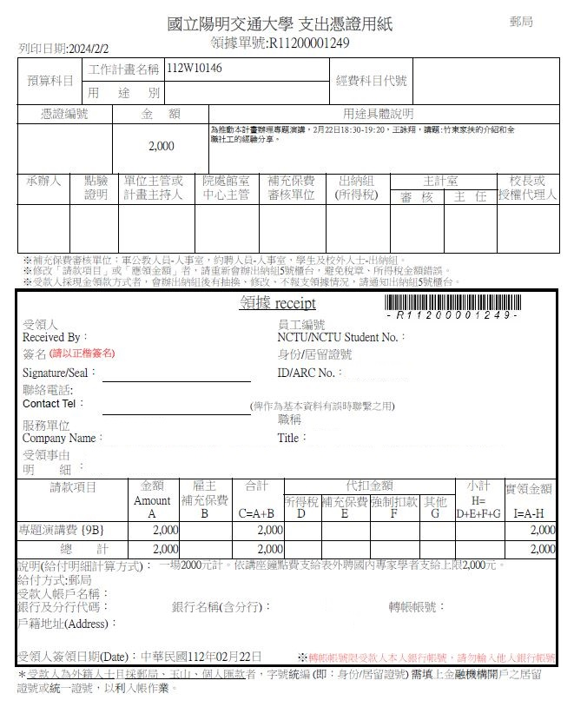
＊請於演講前三天至服務學習中心領取此領據(具條碼號)
＊填寫完畢後請將領據交回服務學習中心進行後續報帳。

附錄八 演講費補助申請

四、演講授權書
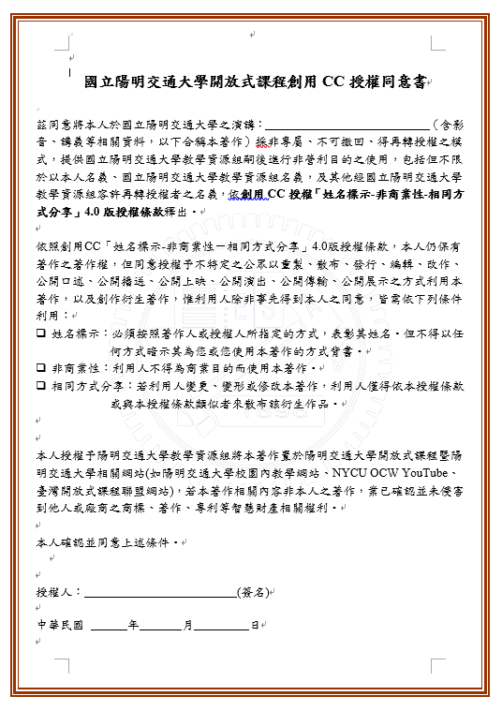
＊電子檔請至服務學習網下載 http://service-learning.nctu.edu.tw/download.php?gid=6

附錄八 演講費補助申請

六、貴賓汽車停車證申請表
國立陽明交通大學貴賓汽車停車識別證申請表
申請日期: 年 月 日
申請單位
申請事由 | （請附上貴賓姓名、服務單位及使用日期）
申請張數
使用日期 | 年 月 日 至 年 月 日
申請人及  聯絡電話 |  | 單位主管  簽 章
雙線以下由駐警隊填寫
停車證  編 號 |  | 承辦人
注意事項：
一、本表限【交大校區】使用。
二、配合收費系統啟用，當日申請之停車識別證無法使用，皆為隔日生效。請務必於使用前二天提出申請。
三、持有貴賓停車證之車輛，不得於校內隔夜停車。
四、如違規使用貴賓停車證，一經查獲，依相關規定處理。
五、依98年5月5日97學年度第二次交通管理委員會會議記錄案由六決議，貴賓停車證之核發條件以口試委員、課程及專題演講者、各項評審委員及專案簽准者為主。其餘人員不再核發貴賓停車證，請購買單次優惠停車證使用。
表單編號：

